**Polly Higgins, UK**– ***”The Earth's Lawyer”***

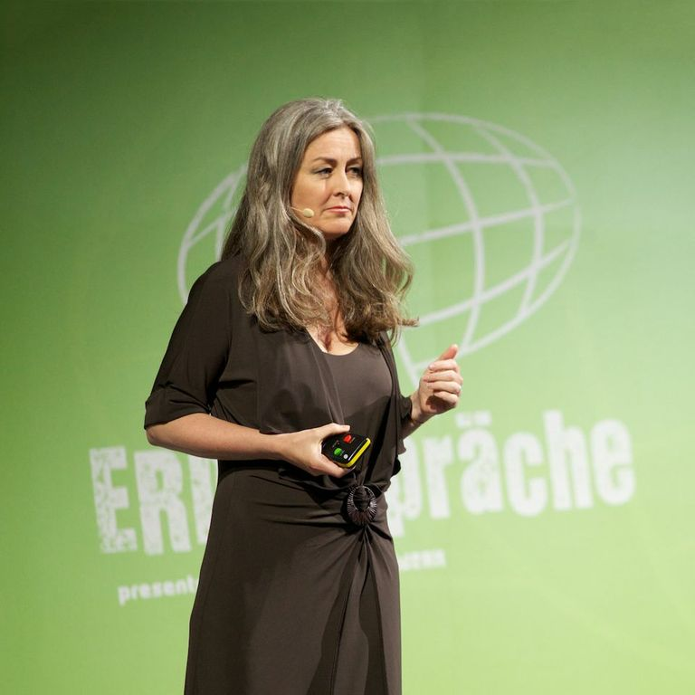

Polly Higgins är föreläsare, advokat och prisbelönt författare. Hon har blivit utnämnd till en av de tio viktigaste visionärerna i vår tid av the Ecologist och kallats för miljörörelsens nya rockstjärna. Hon är hedersdoktor vid Lausanne Business School och hade under 2013 Arne Naess gästprofessur på Oslo universitet. Dessutom har hon skrivit böckerna Eradicating Ecocide och Earth is our Business. Pollys resa började för cirka fem år sedan då hon bestämde sig för att ägna hela sitt yrkesliv till en kund: jorden, och klev fram som jordens egen advokat och startade initiativet Eradicating ecocide. Idén är elegant i sin enkelhet.

Ecocide, livsmiljöförstörelse, skulle kunna bli en del av Romstadgan, vid sidan av exempelvis folkmord (genocide) och krigsbrott, och därmed reflekteras i nationell lagstiftning världen över. Detta skulle i sin tur skapa ett skifte till gröna investeringar och hållbara lösningar. Ecocide definieras som ”omfattande skada på eller förstörelse av ekosystem eller livsmiljö inom ett avgränsat geografiskt område”. Redan idag kan juridiska personer åtalas för kränkning av mänskliga rättigheter vid den Internationella Brottmålsdomstolen i Haag. Med ecocide innefattar denna rättsutövning även brott mot miljön och ger naturen rättslig status. Länder som Ecuador har redan infört Naturens rättigheter i sin konstitution.

Se Polly på TED Talks: <http://eradicatingecocide.com/>